Exercice – Mappage de texture
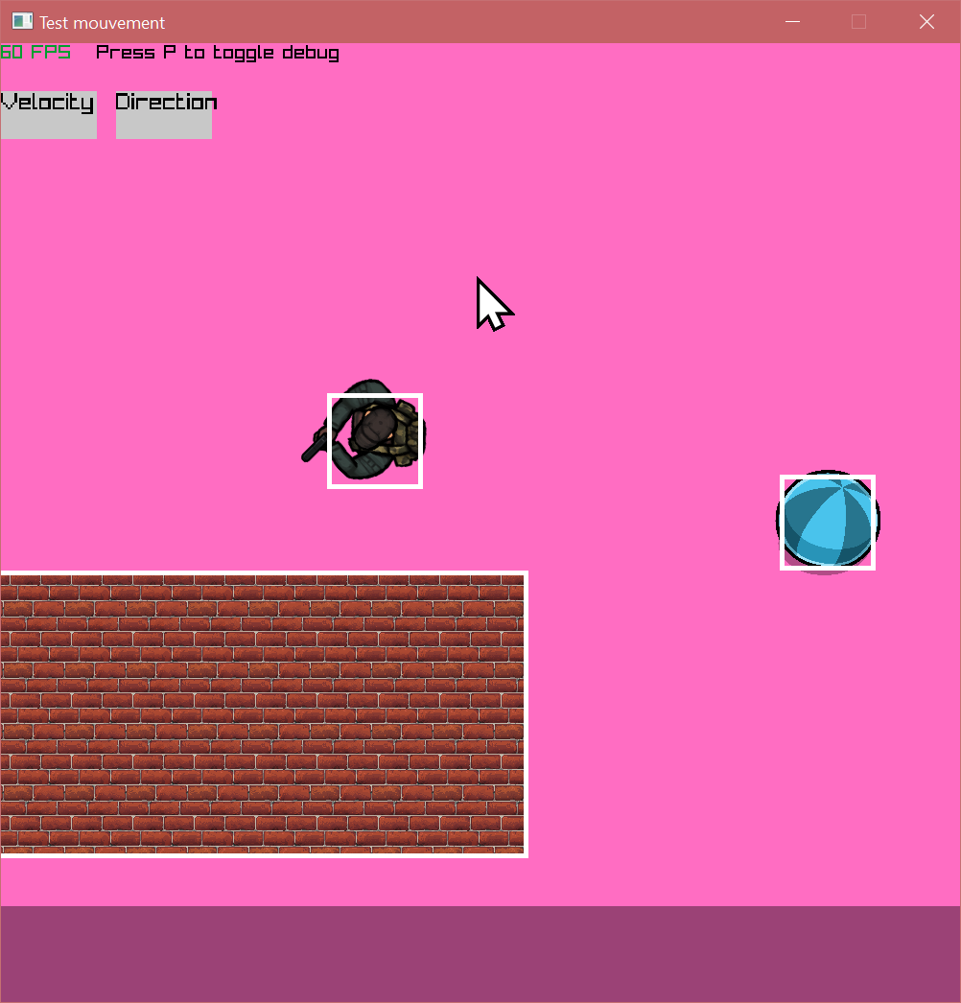
Résultat final de l’exercice !

GameObjectImage – mode débogue
Faites en sorte que lorsque le mode débogue de l’engine est actif, une boite est dessinée pour la boite de collision à l’aide de :
DrawRectangleLinesEx(...)
Assurez-vous de dessiner après l’image pour le voir par-dessus. Assurez-vous d’utiliser cette méthode pour afficher le rectangle !
GetCollisionAtPosition()
Trucs
Aidez-vous de ce test pour savoir si le mode débogue est à actif ou non.
GetIEngine().GetDebugMode()
Vous devriez être en mesure d’activer et désactiver le mode débogue en appuyant sur la touche p.

GameObjectImage – pivot au centre
Modifier Draw2D afin qu’elle utilise
DrawTexturePro(…)
et faites en sorte que le pivot soit au centre au lieu d’en haut à gauche.

GameObjectImage – Réparer la collision
Vous remarquerez que l’image ne correspond plus à la boite de collision. Trouvez une solution pour réparer cela. Dans GameObject2D, rendez cette méthode virtuelle.
const Rectangle& GetCollisionAtPosition() const;
Modifier l’implémentation dans GameObjectImage pour qu’elle compense pour son pivot. Attention, utilisez la largeur et la hauteur de la boite de collision et non la texture.

GameObjectImage – méthode changement du Draw2D
Dorénavant, dans la méthode Draw2D…
- La grosseur du quad est celle de la boite de collision multipliée par GetScale() .
- Ajustez le calcul du pivot en conséquence si applicable.
Autrement, dit, la boite de collisions sera la grosseur de notre objet par défaut et on peut faire une homothétie (scaling) de notre image autour !

Player (CharacterControler) - Rotation
Faites en sorte que votre joueur fait face dans la direction dans laquelle vous appuyez. Inspirez-vous de ce code.
//Les images des personnages devront faire face à droite par défaut
constexpr Vector2 _ImageFacingDirection = { 1.f,0.f };
//Angle entre la direction du contrôle et la direction de l'image.
const float angleRadian = Vector2Angle(_ImageFacingDirection,controlDirection);
//Converti en degré et défini la rotation
SetRotation(RAD2DEG * angleRadian);

GameObjectTile - Nouvelle classe
Dans le fichier GameObject.h, ajouter
class GameObjectTile : public GameObjectSingleImage
{
public:
GameObjectTile(const std::string& InImageFileName, const Rectangle& InSceneRectangle);
virtual void Draw2D() override;
};
Pour le moment, copiez-coller la méthode Draw2D originale mais faites que la texture s’affiche en méthode tuile.

